Выступление Председателя ФНПР в Женеве

В Женеве проходит 107-я сессия Международной конференции труда (МКТ).

В рамках обсуждения основного доклада генерального директора МОТ Гая Райдера «Инициатива, касающаяся трудящихся-женщин: импульс к обеспечению равенства» на пленарном заседании Конференции выступил делегат от трудящихся Российской Федерации, Председатель ФНПР Михаил Шмаков.

В ходе выступления, посвященного решению проблем бедности, М. Шмаков, в частности, предложил принять особый инструмент в форме рекомендации или резолюции МОТ с призывом к выравниванию оплаты труда за работу равной ценности женщин и мужчин.
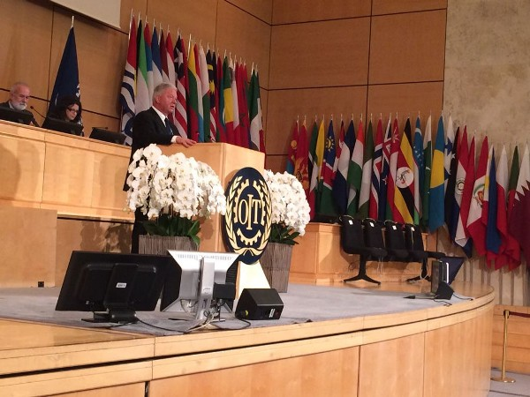
Во время выступления М. Шмакова в Зале Ассамблей Дворца Наций присутствовала группа руководителей и специалистов территориальных и отраслевых организаций ФНПР, находящаяся в Женеве для участия в ежегодном семинаре по вопросам применения международных трудовых норм.

Департамент международного сотрудничества Аппарата ФНПР

